新 书 推 荐

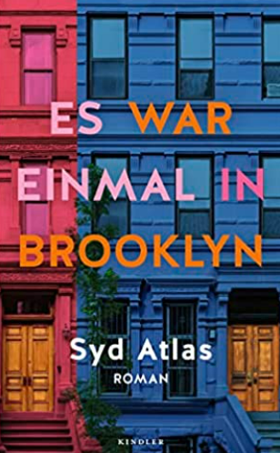
中文书名：《布鲁克林往事》
英文书名：Once Upon a Time in Brooklyn
德文书名：Es war einmal in Brooklyn
作 者：Syd Atlas
出 版 社：Kindler
代理公司：Marcel Hartges/ANA/ Lauren
页 数：304页
出版时间：2023年3月
代理地区：中国大陆、台湾
审读资料：电子稿
类 型：大众文学

内容简介：

当城市陷入黑暗，你能看到的只有爱的火花

这是1977年布鲁克林的一个炎夏。朱丽叶和大卫今年17岁，和他们的家人一起，住在彼此隔壁。自从孩提时一起把手办模型放在烤架上、看它们融化，他们便是最好的朋友。在高中，他们都是局外人，但这个夏天之后，他们两个人的生活将变得不同。朱丽叶将离开小镇去上大学，但身患重病的大卫不知道自己还剩下多少时间。一天晚上当朱丽叶和聪明的披萨送餐员一起出现时，大卫立即意识到他必须采取行动，因为他爱朱丽叶，而且他已经没有什么可失去的了……然而当朱丽叶经历着她的初吻，大卫独自在电视前观看洋基队比赛时，突然一切都变得黑暗。停电让纽约陷入一片混乱。25小时后，灯光重新亮起，一切都改变了。

作者简介：

悉德·阿特拉斯（Syd Atlas）出生在布鲁克林。她是一名作家、传播专家、播客制作人、纪录片拍摄者和激励性演讲者。

媒体评价：

“你知道有一些小说，它们中的每句话都能引起共鸣，其中每个角色都是如此真实和亲切，你会想要握住他们所有人的手。阿特拉斯的小说是关于爱的，那种把我们撕碎、又把我们尽力折回的爱。”
----卡洛琳·里维特（Caroline Leavitt），《纽约时报》畅销书《你在或不在》（With or Without You）的作者

感谢您的阅读！
请将反馈信息发至：版权负责人
Email：Rights@nurnberg.com.cn
安德鲁·纳伯格联合国际有限公司北京代表处
北京市海淀区中关村大街甲59号中国人民大学文化大厦1705室, 邮编：100872
电话：010-82504106, 传真：010-82504200
公司网址：http://www.nurnberg.com.cn
书目下载：http://www.nurnberg.com.cn/booklist_zh/list.aspx
书讯浏览：http://www.nurnberg.com.cn/book/book.aspx
视频推荐：http://www.nurnberg.com.cn/video/video.aspx
豆瓣小站：http://site.douban.com/110577/
新浪微博：安德鲁纳伯格公司的微博_微博 (weibo.com)
微信订阅号：ANABJ2002
INCLUDEPICTURE "C:\\Users\\admin\\AppData\\Roaming\\Foxmail7\\Temp-12756-20230531144114\\Attach\\InsertPic_8716(05-31-14-44-36).jpg" \* MERGEFORMATINET INCLUDEPICTURE "C:\\Users\\admin\\AppData\\Roaming\\Foxmail7\\Temp-12756-20230531144114\\Attach\\InsertPic_8716(05-31-14-44-36).jpg" \* MERGEFORMATINET 

